**Центр ППМСП Пролетарского района г.о. Донецк**

**ВКонтакте**

<https://vk.com/club178652635>

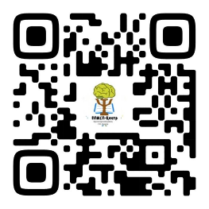

**Телеграммканал**

<https://t.me/cppmsp_prolet_Donetsk>

